Elektrolyt-Rezeptur: „ES-Liquid-Core V1“

Diese Mischung ist darauf ausgelegt, die Aluminium-Reaktion stabil zu halten und die Bildung von festem Aluminiumhydroxid-Schlamm zu minimieren.
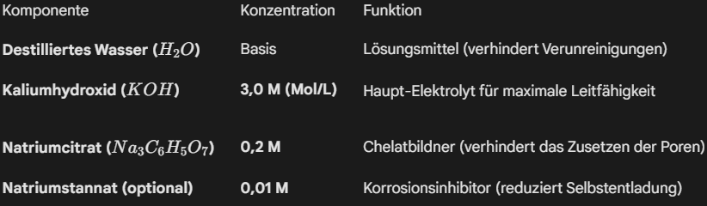
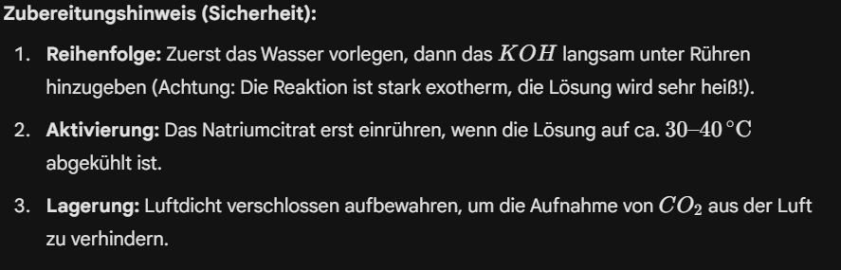

Chemische Funktionsformel
In der Dokumentation kannst du die Reaktion wie folgt beschreiben, um zu erklären, wie Energie und Wasserstoff entstehen:

- Anodenreaktion (Aluminium-Oxidation):

(Hier gibt das Aluminium Elektronen ab – das ist der Stromfluss)

- Kathodenreaktion (Wasserstoffentwicklung / Reduktion):

(Hier entsteht der Wasserstoff, den du als Gasertrag in der Spezifikation angegeben hast)

- Gesamtreaktion (vereinfacht):

Warum Natriumcitrat?
